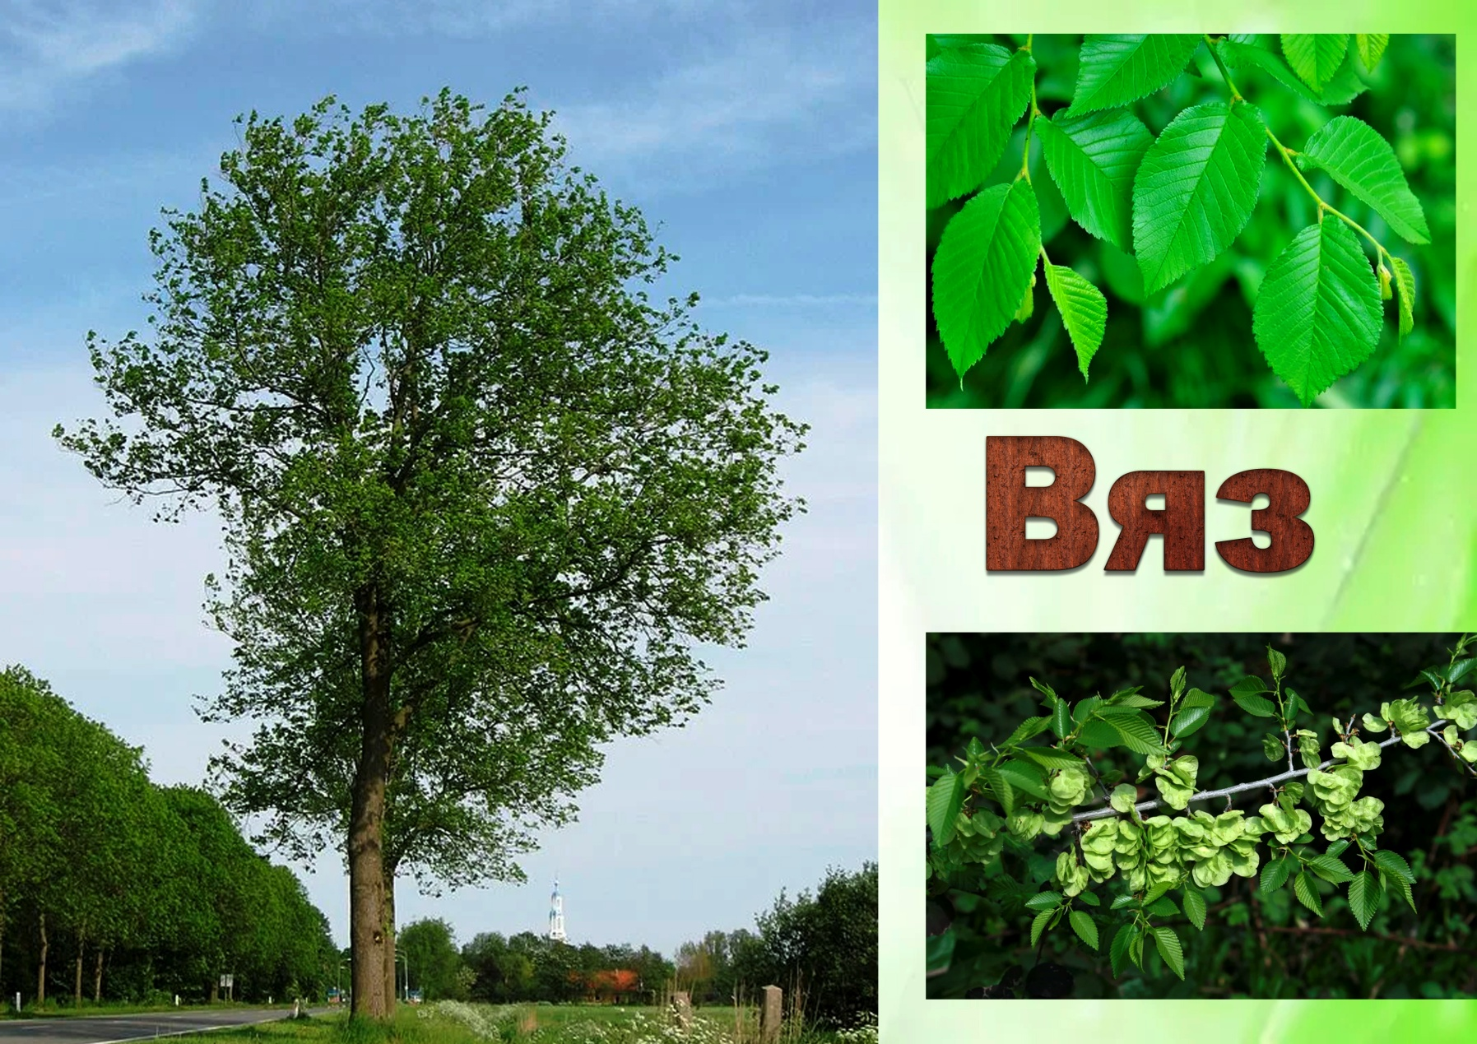

**Лиственное деревоСрок жизни: около 200–400 лет Высота: до 20 – 30 м**

Вяз – лиственное дерево, чем-то похожее на орешник. Как выглядит вяз? Это высокое и стройное дерево. В высоту оно достигает 40 метров. Растет вяз быстро. Такие быстрорастущие деревья называют гонкими. Живет вяз долго – 200–250 лет, его ствол достигает в диаметре одного метра. Ветви вяза толстые, направлены вверх, кора – буровато-коричневая, с возрастом она растрескивается. Какие листья и цветы у вяза? Листья вяза простые, яйцевидные, овальные, заостренные, темно-зеленые, зубчатые. они довольно крупные, в длину достигают 12 сантиметров.

Цветы вяза мелкие, собраны в круглые пучки на длинных цветоножках. Расцветает вяз в апреле – мае. Его плоды – орешки, окруженные со всех сторон тонкой широкой перепонкой. Они созревают и улетают от родного дерева в начале лета. Примерно через месяц семена прорастают. На вязе появляются новые бутоны, которые распускаются следующей весной, когда на ветках еще нет листьев.

Вяз – очень красивое дерево. Вязовые аллеи украшают парки и сады. Эти деревья сажают и в городах. Они не только дают тень, но и задерживают пыль и копоть. В лесах вязы особенно красивы осенью. Они стоят, будто позолоченные вазы.

**В осеннем лесу.**

Тихий лес стоит, не шевелясь,

Обронить боится позолоту.

Хохломскою вазой старый вяз

Стережет дубовые ворота.

Лес – царицы-осени чертог.

Украшают синие кристаллы

Золотой высокий потолок.

Бродит осень, не спеша, по залам.